ООО «Турцентр-ЭКСПО» г. Белгород, ул. Щорса, 64 а, III этаж
Остановка ТРЦ «Сити Молл Белгородский»
www.turcentr31.ru т./ф: (4722) 28-90-40; тел: (4722) 28-90-45; +7-951-769-21-41

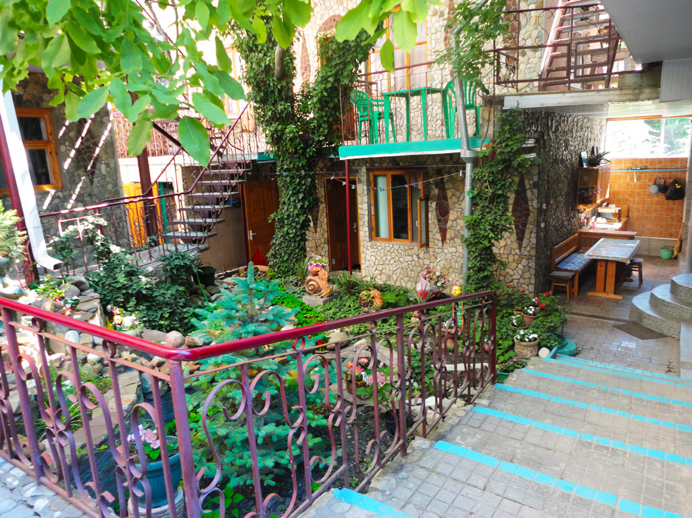ГЕЛЕНДЖИК, «ВАЛЕНТИНА» Лето 2023

Частная гостиница «Валентина» (2-х и 4-хэтажные капитальные корпуса) находится в самом центре Геленджика. Геленджик - это одно из популярных направлений среди курортов Краснодарского края. Геленджик - город солнца, отдыха и веселья - расположен на берегу живописной Геленджикской бухты Черного моря, где чистое море, благоустроенные пляжи, самый крупный аквапарк России «Золотая бухта», гора «Олимп», канатные дороги, зоопарки, дельфинарий, океанариум, джиппиг, водопады, дольмены, фешенебельные рестораны и доступные кафе, стильные ночные клубы, масса исторических и природных достопримечательностей, превосходная лечебная база.
Размещение: «Эконом» 1-но местный номер с удобствами на территории (ТВ, вентилятор, односпальная кровать).
«Блок» с удобствами на 2 номера 1-но местные номера (1+1) (ТВ, вентилятор, 1,5-спальные кровати). Холодильник на этаже.
«Стандарт» 1-но местный номер с удобствами (WC, душ, ТВ, холодильник, кондиционер, тумбочка, 1,5 - спальная кровать).
«Стандарт» 2-х, 3-х, 4-х местные номера с удобствами (WC, душ, ТВ, холодильник, кондиционер или вентилятор, односпальные и двуспальные кровати, прикроватные тумбочки).
«Пентхаус» 2-х местный номер на 4-этаже (WC, душ, умывальник, ТВ, холодильник, кровати).
Пляж: 3 мин ходьбы от гостиницы до моря, песок + мелкая (массажная) галька.
Питание: в гостинице на первом этаже расположена кухня для самостоятельного приготовления пищи, оборудованная газовыми плитами, холодильниками и необходимым набором посуды, СВ-печи.
Дети: до 5 лет на одном месте с родителями – 7600 руб., до 12 лет скидка на проезд – 200 руб.

Стоимость тура на 1 человека (7 ночей )
Размещение  Заезды | 1-но мест.  с удоб. на террит. | БЛОК 1-но мест.  (кровать 1,5)  с удоб. на 2 номера  (1+1) |  | СТАНДАРТ  с удоб. |  | ПЕНТХАУС  4 этаж  2-х мест.  с удоб.
 |  |  |  | 2-х, 3-х, 4- х мест. | 1-но мест.  (кровать 1,5)
 |  | Основное место | 2-й взрослый
02.06.-11.06. | 9650 | 9950 | 8150 | 9950 | 10450 | 9950
09.06.-18.06. | 9950 | 10450 | 8350 | 10450 | 10750 | 10450
16.06.-25.06. | 10600 | 10850 | 8550 | 10850 | 11300 | 10850
23.06.-02.07. | 10850 | 11250 | 8750 | 11250 | 11500 | 11250
30.06.-09.07. | 11200 | 11450 | 8950 | 11450 | 11950 | 11450
07.07.-16.07. | 11400 | 11650 | 9250 | 11650 | 12250 | 11650
14.07.-23.07. | 11650 | 11950 | 9450 | 11950 | 12450 | 11950
21.07.-30.07. | 11650 | 11950 | 9450 | 11950 | 12450 | 11950
28.07.-06.08. | 11650 | 11950 | 9450 | 11950 | 12450 | 11950
04.08.-13.08. | 11650 | 11950 | 9450 | 11950 | 12450 | 11950
11.08.-20.08. | 11650 | 11950 | 9450 | 11950 | 12450 | 11950
18.08.-27.08. | 11150 | 11650 | 9250 | 11650 | 12250 | 11650
25.08.-03.09. | 10850 | 11250 | 8950 | 11250 | 11650 | 11250
01.09.-10.09. | 10600 | 10950 | 8750 | 10950 | 11450 | 10950
08.09.-17.09. | 10350 | 10650 | 8450 | 10650 | 10950 | 10650
15.09.-24.09. | 9650 | 9950 | 8150 | 9950 | 10450 | 9950
В стоимость входит: проезд на автобусе, проживание в номерах выбранной категории, сопровождение, страховка от несчастного случая.
Курортный сбор за доп. плату .

Выезд из Белгорода еженедельно по пятницам.
Хочешь классно отдохнуть – отправляйся с нами в путь!!!!

